Программа «Основные средства». Информационные ведомости.
Данные ведомости находятся в разделе «Отчёты - Информационные ведомости» в раскрывающемся списке 2-го уровня.
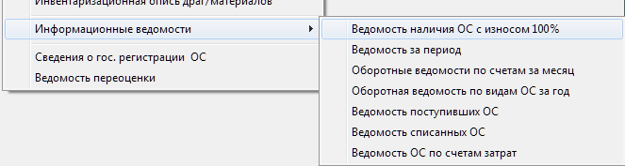
- Ведомость наличия ОС с износом 100%.
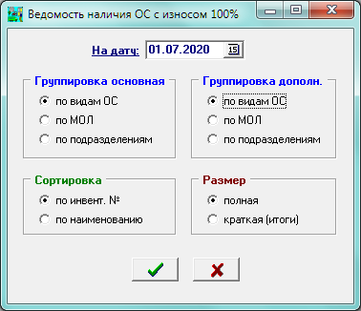
В этом режиме можно сформировать ведомость объектов ОС с полным износом на основе рассчитанной ведомости амортизации на выбранную дату (сначала подсвечивается текущая дата расчёта амортизации), при этом выбывшие объекты исключаются.
После выбора даты и параметров - нажать на кнопку .
Затем открывается окно предварительного просмотра, из которого ведомость можно распечатать и экспортировать в удобный формат (Excel, Word, JPG-фото). В примере обведены кружком кнопки печати и экспорта:
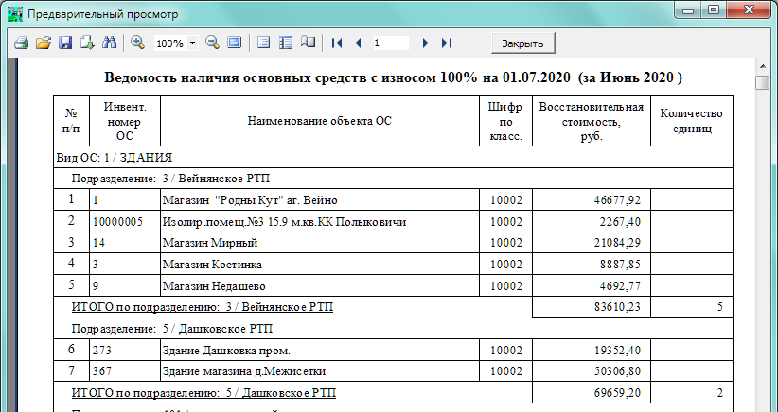
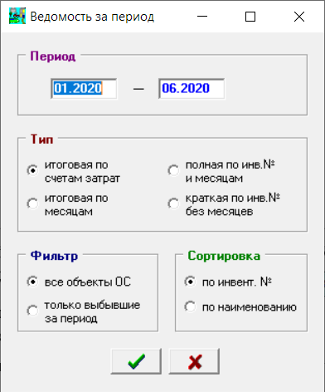
- Ведомость за период.
В этом режиме можно сформировать 4 варианта ведомости за выбранный период на основе рассчитанных ведомостей амортизации.
На экране появится окно, где необходимо указать период, тип, фильтр и сортировку.
После выбора параметров формирования ведомости - нажать на кнопку .
Ведомость открывается в окне предварительного просмотра, из которого можно распечатать и экспортировать в удобный формат (Excel, Word, JPG-фото).
Пример итоговой ведомости по месяцам по всем объектам:
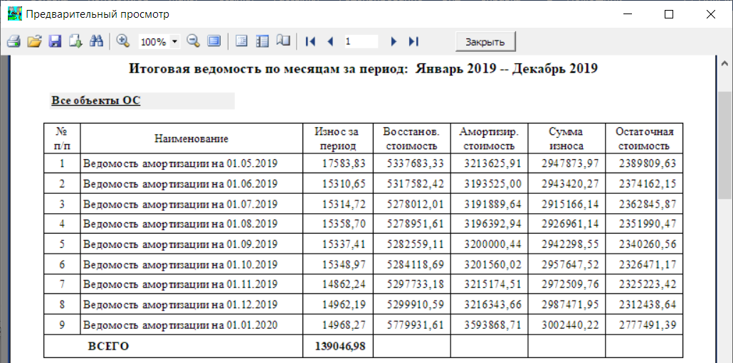
- Оборотные ведомости по счетам за месяц.
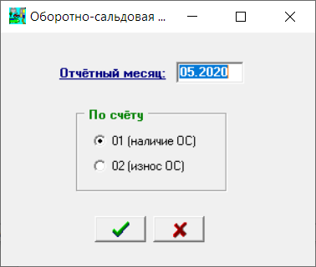
В этом режиме можно сформировать оборотно-сальдовые ведомости по счетам 01 и 02 за выбранный месяц.
После выбора параметров формирования ведомости - нажать на кнопку .
Ведомость открывается в окне предварительного просмотра, из которого можно распечатать и экспортировать в удобный формат (Excel, Word, JPG-фото).
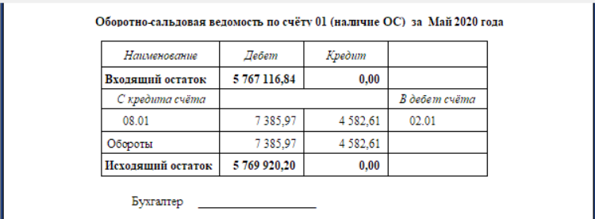

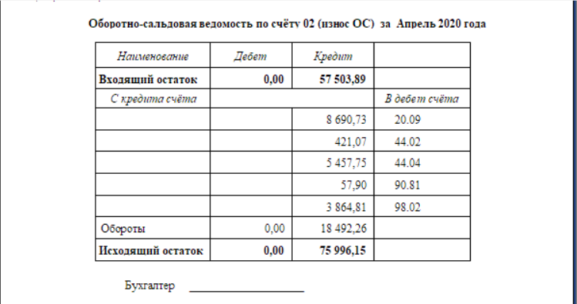
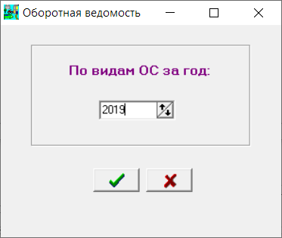
- Оборотная ведомость по видам ОС за год.
В этом режиме можно сформировать оборотную ведомости по видам ОС по классификатору (и некоторым группам, необходимым для отчётов статистики) за выбранный год на основе рассчитанных ведомостей амортизации.
После выбора года - нажать на кнопку .
Если дата старта работы с программой – середина указанного года, то появляется сообщение об этом. И в ведомости в колонке «Восстановит. стоимость» записывается дата старта.
Ведомость открывается в окне предварительного просмотра. Там можно распечатать и экспортировать в удобный формат (Excel, Word, JPG-фото).
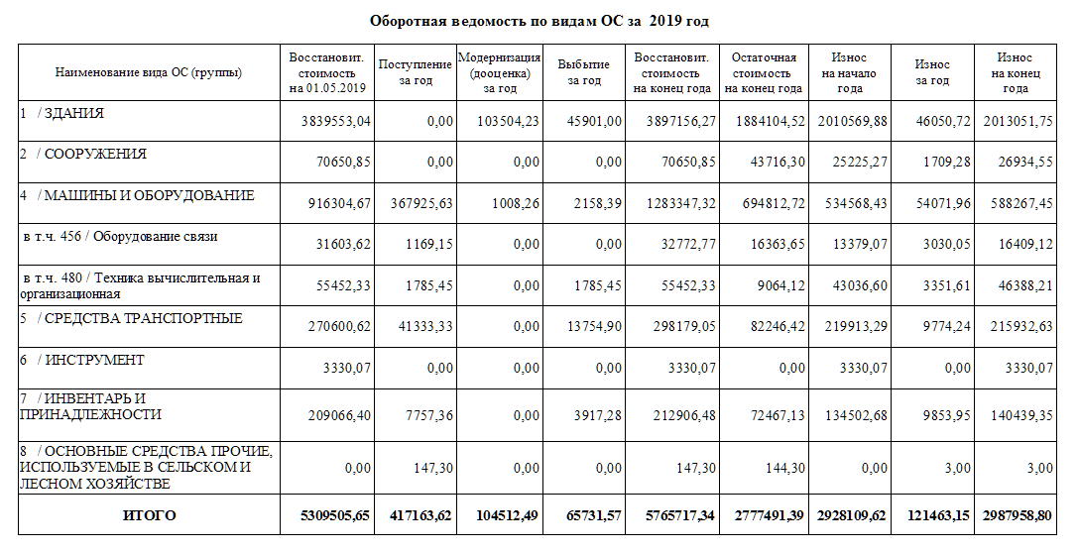
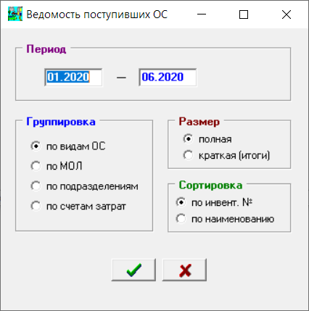
- Ведомость поступивших ОС.
В этом режиме можно сформировать ведомость поступивших ОС за период на основе документов поступления и рассчитанных ведомостей амортизации.
На экране появится окно, где необходимо указать период, тип группировки, размер и сортировку.
После выбора параметров - нажать на кнопку .
Ведомость открывается в окне предварительного просмотра. Там можно распечатать и экспортировать в удобный формат (Excel, Word, JPG-фото).
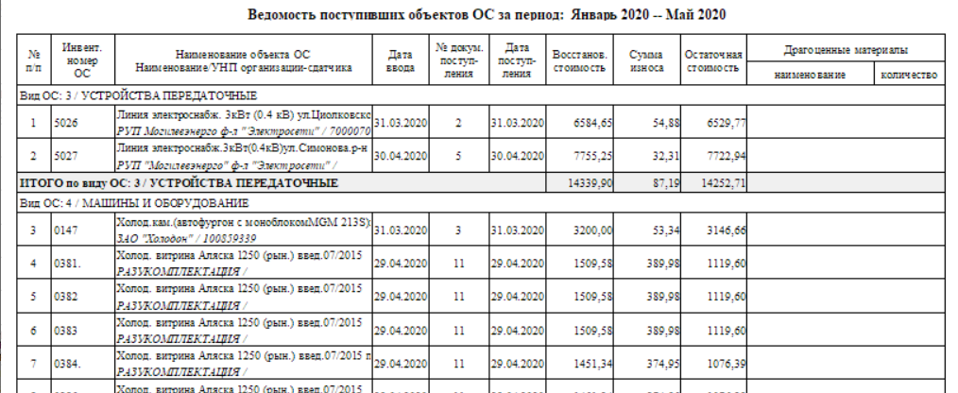
- Ведомость списанных ОС.
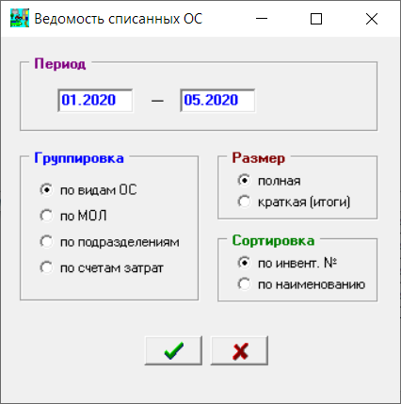
В этом режиме можно сформировать ведомость списанных ОС за период на основе документов списания и рассчитанных ведомостей амортизации.
На экране появится окно, где необходимо указать период, тип группировки, размер и сортировку.
После выбора параметров - нажать на кнопку .
Ведомость открывается в окне предварительного просмотра. Там можно распечатать и экспортировать в удобный формат (Excel, Word, JPG-фото).
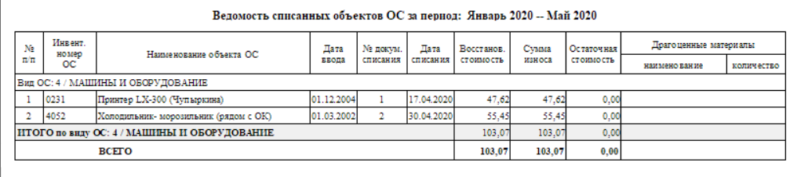
- Ведомость ОС по счетам затрат.
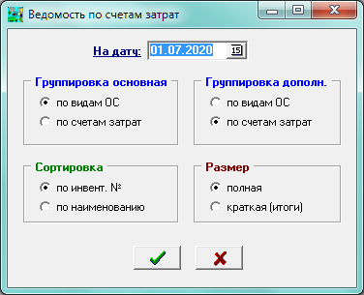
В этом режиме можно сформировать ведомость объектов ОС на основе рассчитанной ведомости амортизации на выбранную дату (сначала подсвечивается текущая дата расчёта амортизации).
После выбора даты и параметров - нажать на кнопку .
Затем открывается окно предварительного просмотра, из которого ведомость можно распечатать и экспортировать в удобный формат (Excel, Word, JPG-фото).
